**Документация на проект  
 “Pokemon Demo”**

Заказчик: доцент Наркевич Аделина Сергеевна

Цель проекта: Разработать программу, позволяющую развлечься после работы, передвигаясь по карте, работая с инвентарем, сражаясь с покемонами и собирая их для последующего использования в следующих боях.

Дата начала работы над проектом: 07.12.2023

Дата окончания работы над проектом: 28.12.2023

**Руководство пользователя:**

1. Модули, описание модулей
2. Use-case
3. Спринты
4. Система тестирования

**Проект включает:**

1. Главное меню
2. Игровая карта
3. Система боя
4. Атаки
5. Покемоны

**Описание:**

1. **Главное меню**

**Функционал:** Выводит меню. Ожидает выбора пользователя после чего производит действие, которое потребовал пользователь

**Входные данные:** Система образована на системе switch(). Для выбора пункта меню используем W, S

**Выходные данные:** Запуск игры

1. **Игровая карта**

**Функционал:** Выводит игровое поле, на котором будет находится игрок. На карте присутствует магазин для пополнения предметов, свободное поле для ходьбы, кусты, в которых есть вероятность встретить врага, в этом случае начинается бой. При попытке выйти за границу

**Взаимодействие:** При помощи клавиш wasd игрок способен управлять игровым аватаром, реализовано функцией switch(), которая принимает клавиши, которые обозначены в switch()

При нажатии какой-либо клавиши, которая не имеет какого-либо действия, не последует никакой реакции

1. **Система боя**

**Функционал**: Выводит интерфейс с общими названиями действий. Ожидает подтверждения пользователя после чего производит действие, которое потребовал пользователь

**Входные данные:** Система образована на системе switch(), которая при нажатии клавиши ввода будет определять функцию. Для атаки и предметов есть структура с всей информацией, которая потом используется для наложения эффектов, нанесения урона.

**Выходные данные:** Изменение здоровья врага и собственного в результате окончании хода

1. **Атаки**

**Функционал:** программа просит пользователя выбрать один из доступных значений в двумерном массиве типа int.

**Входные данные:** Пользователь должен ввести порядковый номер массива,для дальнейшего его применения.

**Выходные данные:** Программа завершит выполнение функции и вернет пользователю выбранный порядок.

1. **Покемоны**

**Функционал:** Программа показывает пользователю имя, его атаки и тип покемона. Остальное остается скрытым от него и передается в программу.

**Входные данные:** Выбранный игроком покемон

**Выходные данные:** Статистики и краткое описание покемона

**Use-case каждого участника:**

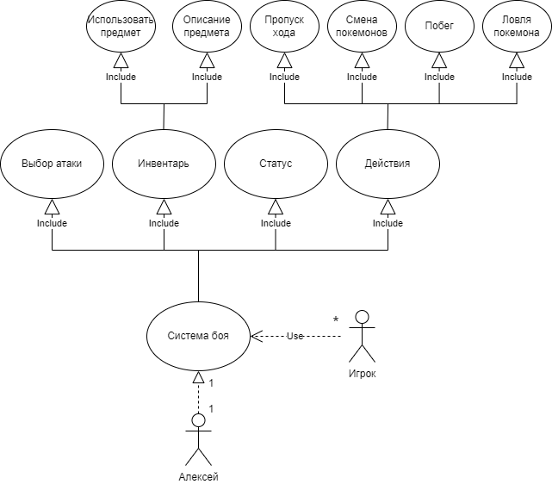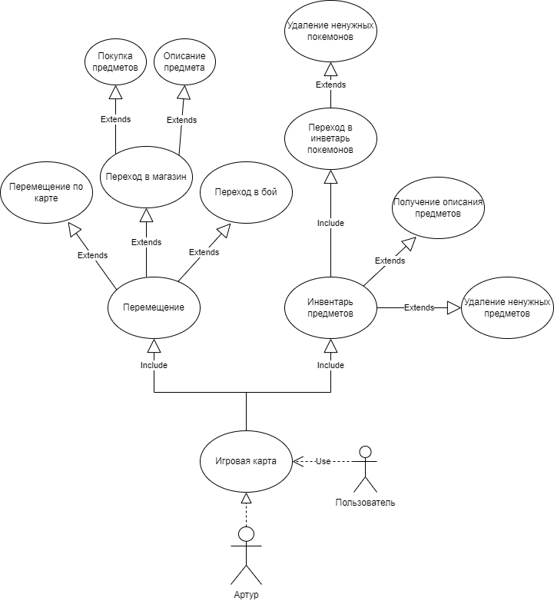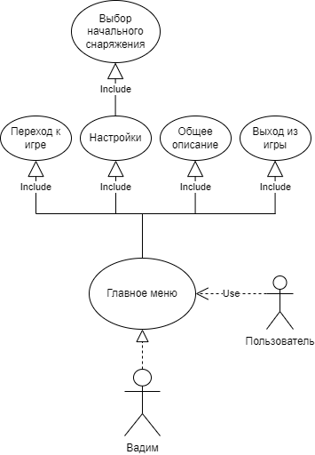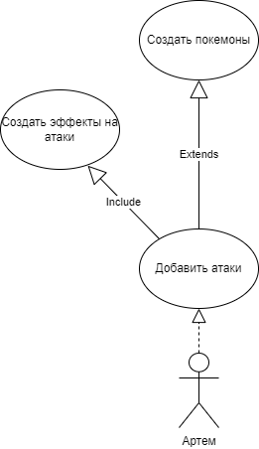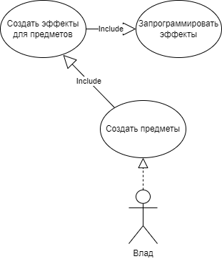

**Спринты команды**



**Этапы тестирования**



**Cистема тестирования (заключительное тестирование):**

**Главное меню:**

1. Вход в программу (Passed)
2. Переключениям по меню (Passed)
3. Выбор меню (Passed)
4. Выход (Passed)

**Карта:**

1. Хождение (Passed)
2. Открытие инвентаря и работа с ним (Passed)
3. Попадание в магазин (Passed)
4. Покупка в магазине (Passed)
5. Тригер боя (Passed)

**Система боя:**

1. Выбор атаки (Passed)
2. Выбор предмета (Passed)
3. Наложение атаки (Passed)
4. Наложение предмета (Passed)
5. Побег (Passed)
6. Смена покемона (Passed)
7. Пропуск хода (Passed)
8. Вывод информации о враге и себе (Passed)
9. Попытка поймать покемона (Fail)
10. Невозможность использовать умения при недостаточном количестве маны (Passed)
11. Невозможность поменять покемона, если он один (Passed)
12. Невозможность атаковать при наложении «Оглушения» (Passed)
13. Корректность функциональности положительных и отрицательных эффектов (Passed)
14. Ход врага
15. Работа негативных эффектов на враге (Pass)

**Атаки:**

1. Передача информации (Passed)
2. Наложение эффектов атаки(Passed)
3. Корректность вычисления урона (Passed)

**Покемоны:**

1. Передача информации (Passed)
2. Вывод имени и типа (Passed)